Министерство цифрового развития, связи и массовых коммуникаций Ордена Трудового Красного Знамени федеральное государственное бюджетное образовательное учреждение высшего образования «Московский технический университет связи и информатики»

Кафедра Математической кибернетики и информационных технологий

по дисциплине «Введение в информационные технологии»

Лабораторная работа № 6

Выполнила:

студент группы БВТ2306

Соколова Полина

Проверил: Лапин Виктор Андреевич

Москва 2023

ОГЛАВЛЕНИЕ

1.ЦЕЛЬРАБОТЫ......................................................................................................3

2.ПОСТАНОВКА ЗАДАЧИ...................................................................................3

3.ВЫПОЛНЕНИЕ РАБОТЫ...................................................................................4

4.ВЫВОДЫ..............................................................................................................6

1. ЦЕЛЬ РАБОТЫ

Ознакомление с основами SQL.

2.ПОСТАНОВКА ЗАДАЧИ

1. Создать дополнительную таблицу “Сотрудник”.

2. Внести в таблицу данные.

3. К таблицам написать запросы операциями группировки и сортировки. Также реализовать запросы с использованием агрегатных функций для таблицы “Сотрудник”

3. Выполнение работы

1) Создаем таблицу “worker”.

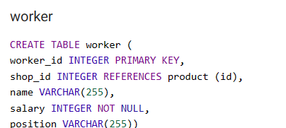

2) Заполняем таблицу.

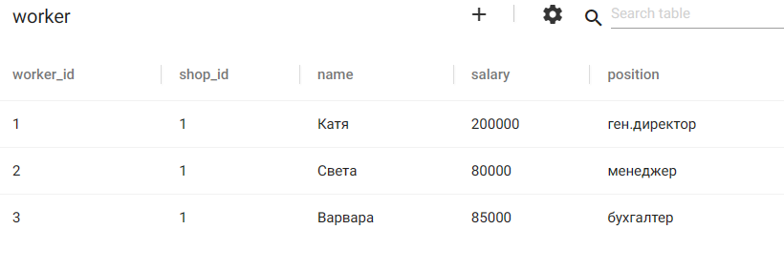

3) Делаем сортировку по имени.

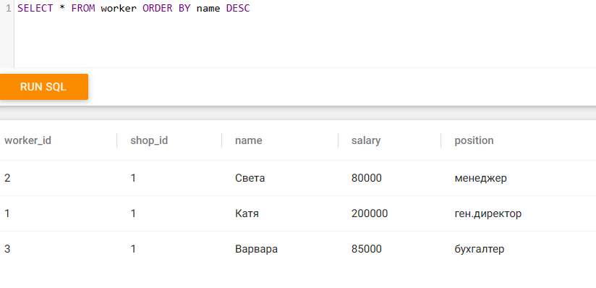

4)Группировка имен сотрудников в алфавитном порядке.

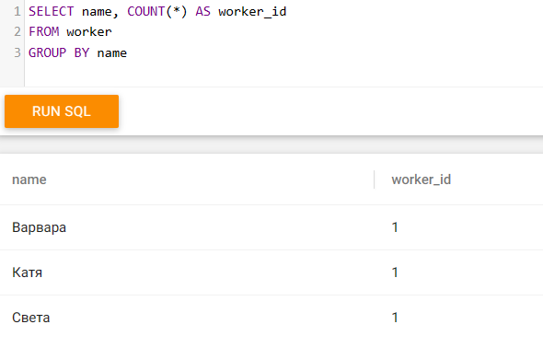

5)Делаем группировку сотрудников по зарплате и отсортируем по “worker_id”.

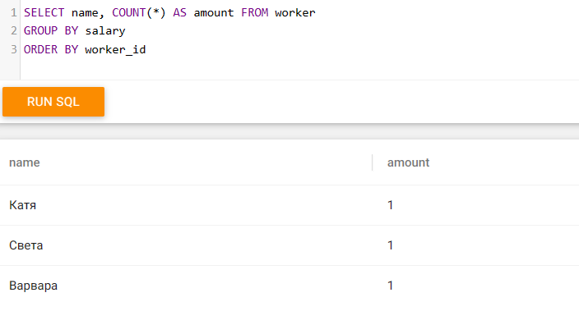

4. Вывод

Мы ознакомились с основами выборки SQL и научились сортировать и группировать отдельные колонки и строки по определенным параметрам.